附件1
体检报到地点指引图

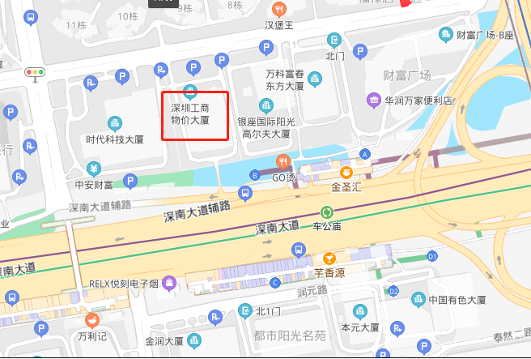
多功能厅

